**MANUAL DE USUARIO**

**MODULO DE LIQUIDACION**

**REGIMEN PREFERENCIAL**

**INDUSTRIA Y COMERCIO**

**TABLA DE CONTENIDO**

Pág.

MÓDULO LIQUIDACIÓN PREFERENCIAL 2

1. Paramétrica 2

1.1 Acceso a la Opción Esquema Tarifa 2

1.2 Fecha de Presentación de Declaración. 4

1.3 Parametrización Carga de Declaración 6

1.3.1. Homologados 7

1.3.2. No Homologados 8

2. ETL 8

2.1 ETL Proceso de Carga 8

2.2 Tabla Intermedia y Tabla de Gestión 10

2.2.1 Tabla Intermedia 10

2.2.2 Tabla de Gestión 11

3. Gestión Régimen Preferencial Masivo 12

3.1. Consulta General 13

3.2. Cartera 14

3.3. Liquidaciones 15

4. Liquidación Preferencial Puntual 16

4.1. Opciones de Uso 17

4.2. Datos General 18

4.3. Liquidación 18

4.4. Pago 18

4.5. Firmas 19

# MÓDULO LIQUIDACIÓN PREFERENCIAL

# 1. Paramétrica

## 1.1 Acceso a la Opción Esquema Tarifa

La ruta de acceso al módulo es la siguiente:

**Paramétricas > Paramétricas Generación de Tributos > Esquema Tarifa**



*Imagen 1. Acceso a la Opción*

Para consultar el tributo a parametrizar y los esquemas tarifarios en la siguiente ventana diligenciar los siguientes campos obligatorios **(*)**:

1. Ingresar el tributo.
2. Elegir el sub-tributo.
3. Seleccionar Tipo de acto.
4. Clic en

*Imagen 2. Parámetro de Búsqueda*

Después de consultar, el tributo a parametrizar y los esquemas tarifarios se visualiza

esta ventana.

*Imagen 3 Esquema Tarifa*

Para continuar con el proceso **Nuevo Esquema Tarifa** se requiere:

1. Presionar el botón 
2. Diligenciar los campos obligatorios **(*)** que se muestran en la ventana.
3. Clic en 

*Imagen 4 Gestión Esquema Tarifa*

## 1.2 Fecha de Presentación de Declaración.

La ruta de acceso al módulo es la siguiente:

**Generación de Tributos > Paramétricas > Fecha de Presentación de Declaración**

*Imagen 5. Paramétricas*

*Imagen 6. Fecha de Presentación de Declaración*

En esta opción se consulta la fecha de presentación de declaración.

Es necesario diligenciar los siguientes campos obligatorios **(*)**:

1. Seleccionar el Tipo de Declaración
2. Seleccionar la Vigencia
3. Seleccionar el Período
4. Clic en Consultar.

*Imagen 7. Opción de Búsqueda Fecha de Presentación de Declaración*

***NOTA: Para crear una nueva fecha de presentación dirigirse en la parte derecha de la pantalla.***

Para iniciar la creación de una **Nueva Presentación** se requiere:

1. Clic en el botón 
2. Ingresar una Descripción
3. Seleccionar Limite de presentación
4. Seleccionar Fecha Final
5. Clic en 

*Imagen 8. Opción Fecha de Presentación*

A continuación, se evidencia la parametrización de la Fecha de Presentación insertada

correctamente.

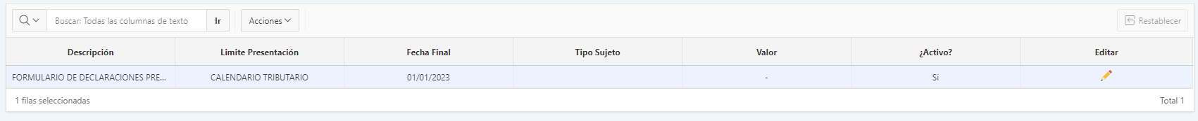

*Imagen 9. Visualización de la fecha de presentación*

## 1.3 Parametrización Carga de Declaración

La ruta de acceso al módulo es la siguiente:

**Generación de Tributos > Paramétricas > Carga de Declaración**

*Imagen 10. Carga de Declaración*

Para continuar con el proceso de parametrizar se requiere:

1. Hacer Clic en 
2. Ingresar los parámetros que se visualizan en pantalla
3. Clic en el botón 

*Imagen 11. Creación Declaración Carga*

1. Presenta en la siguiente ventana la declaración carga creada.

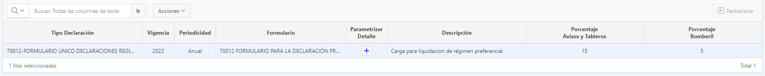

*Imagen 12. Opción de Declaración Carga*

1. Clic en la opción

1.3.1. Homologados se requiere para la Parametrización lo siguiente:

1. Clic en
2. Elegir el campo Archivo ETL
3. Seleccionar Región formulario
4. Seleccionar Atributo Región
5. Dar clic en el botón 

*Imagen 13. Opción Homologados*

1.3.2. No Homologados se requiere parametrizar lo siguiente:

1. Clic en 
2. Seleccionar el campo Región Formulario
3. Seleccionar Atributo Región
4. Ingresar Valor por Defecto
5. Clic en 

*Imagen 14. Opción No Homologados*

# 2. ETL

## 2.1 ETL Proceso de Carga

La ruta de acceso al módulo es la siguiente:

**ETL > Proceso de Carga**

*Imagen 15. Proceso de Carga*

Al ingresar a la opción **Proceso Carga** se visualiza la siguiente ventana:

*Imagen 16. Nuevo Proceso*

En esta opción de proceso de carga presionar el botón  para cargar un nuevo archivo.

Para registrar el proceso de carga seguir los siguientes pasos:

*Imagen 17. Proceso de Carga*

1. Seleccionar el Tributos y sub-Tributo
2. Elegir la vigencia
3. Seleccionar el Período
4. Validar el archivo a anexar en formato excel
5. Seleccionar la línea de encabezado
6. Clic en el botón

En la siguiente ventana se visualiza el proceso realizado anteriormente.

*Imagen 18. Parametros de Búsquedas de Procesos Cargados*

**Para continuar presionar el botón donde se muestra el proceso de carga.

## 2.2 Tabla Intermedia y Tabla de Gestión

## **2.2.1 Tabla Intermedia**

Es necesario seguir los siguientes pasos para realizar la carga:

* + - 1. Seleccionar Tabla Intermedia
      2. Clic en

*Imagen 19 Tabla Intermedia*

A continuación, se muestra una ventana emergente con el estado del proceso

completado de la tabla intermedia.

*Imagen 20. Proceso completado Tabla Intermedia*

## **2.2.2 Tabla de Gestión**

Es necesario seguir los siguientes pasos para realizar la carga:

**1.**Seleccionar la Tabla de Gestión

**2**. Clic en

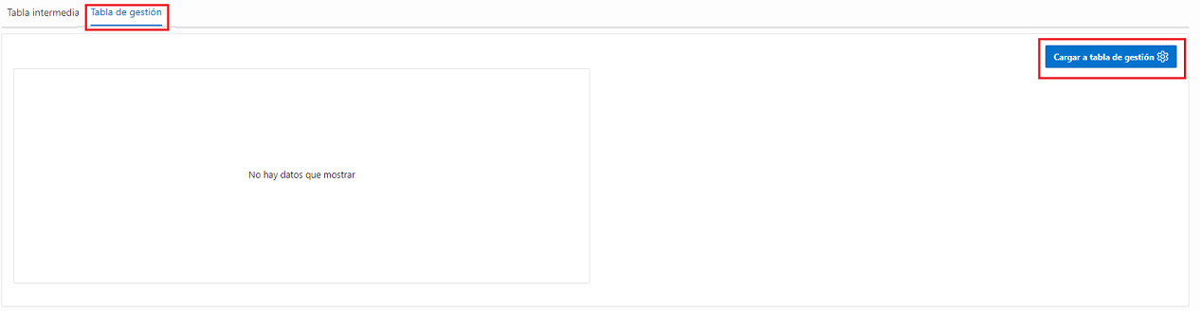

*Imagen 21 Tabla de Gestión*

A continuación, se muestra una ventana emergente con el estado del proceso completado de la Tabla de Gestión.

*Imagen 22 Proceso completado Tabla de Gestión*

# Gestión Régimen Preferencial Masivo

La ruta de acceso al módulo es la siguiente:

**Gestión del Tributo > Declaraciones > Gestión Régimen Preferencial Masivo**

*Imagen 23. Ruta Acceso Gestión Régimen Preferencial Masivo*

Al ingresar a la opción **Gestión Régimen Preferencial Masivo** se visualiza la siguiente ventana:

*Imagen 24. Opción de Procesa*

Para continuar es necesario realizar los siguientes pasos:

1. Seleccionar el Tributo y Sub-Tributo
2. Escoger la periodicidad
3. Seleccionar el archivo de la carga procesada anteriormente
4. Clic en el botón

En la siguiente ventana se visualiza los registros no procesados

*Imagen 25. Registros no procesados*

Para finalizar imprimir el resumen del Proceso Gestión Régimen Preferencial Masivo, clic en el botón

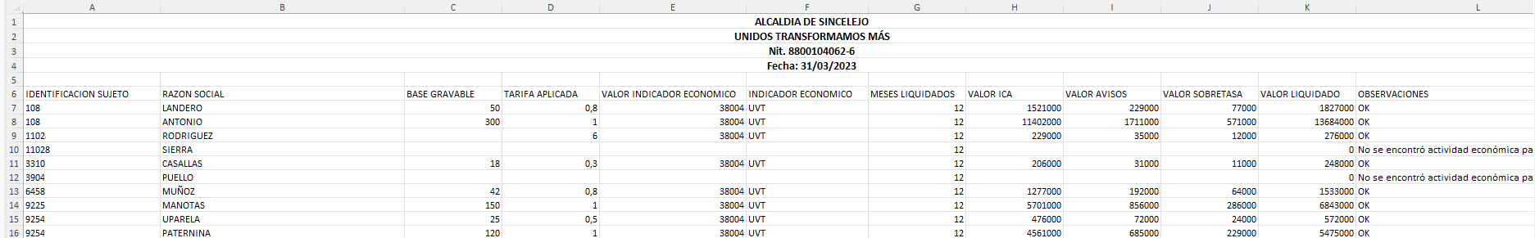

*Imagen 26. Resumen del proceso*

## 3.1. Consulta General

La ruta de acceso al módulo es la siguiente:

**Gestión del Tributo > Consulta General**

*Imagen 27. Consulta General*

En esta opción Consulta General, se consulta las identificaciones de los contribuyentes:

1. Ingresar la identificación del sujeto a consultar
2. Clic en el botón 

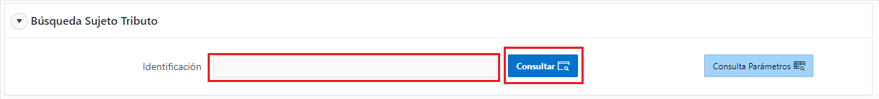

*Imagen 28. Consulta General*

En la siguiente ventana se consulta la **Cartera y Liquidaciones.**

*Imagen 29. Verificación*

## 3.2. Cartera

En esta opción se consultan las Carteras de los contribuyentes:

1. Interfaz de usuario gráfica, Aplicación, Chat o mensaje de texto

   Descripción generada automáticamenteHacer clic en la Opción Cartera
2. Verificar los Movimientos, dar clic en la opción
3. Revisar los Conceptos, presionar el botón

*Imagen 30. Cartera*

## 3.3. Liquidaciones

En esta opción se consultan las Liquidaciones de los contribuyentes

**1.** Clic en la Opción

*Imagen 31. Liquidaciones*

Visualizar el detalle de la liquidación, clic en la opción 

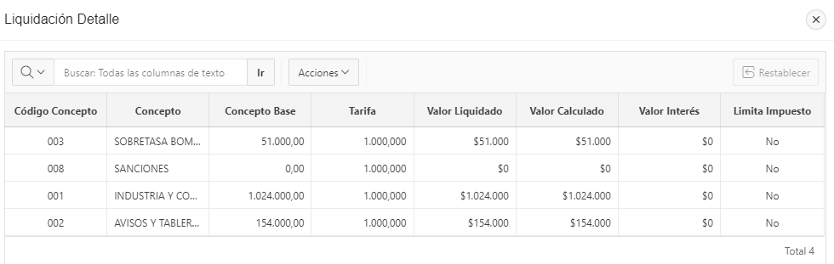

*Imagen 32. Liquidación Detalle*

# Liquidación Preferencial Puntual

La ruta de acceso al módulo es la siguiente:

**Gestión del Tributo > Declaraciones > Liquidación Preferencial Puntual**

*Imagen 33. Acceso a la Opción*

En esta opción **Liquidación Preferencial Puntual,** se escoge el tipo de formulario a liquidar seguir los siguientes pasos:

1. Seleccionar el Tipo de Declaración
2. Elegir vigencia a liquidar
3. Clic en el botón

*Imagen 34. Consultar Formulario*

En la siguiente ventana se puede consultar el sujeto a liquidar.

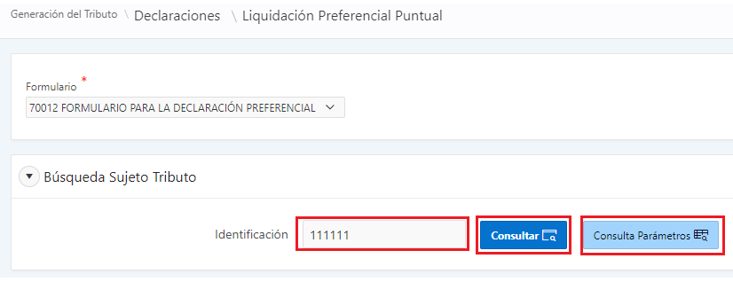

*Imagen 35. búsqueda Sujeto Tributo*

**1**. Clic en el botón

**2**. Ingresar la identificación del sujeto

**3**. Clic en el botón 

***NOTA: Luego de realizar el paso anterior se visualiza una ventana de confirmación, clic en el botón***

Se requiere, validar cada opción para proceder a registrar la liquidación.

*Imagen 36. Opciones del formulario*

4.1. Opciones de Uso se muestra la información que es traída por defecto.

*Imagen 37. Opción de uso*

4.2. Datos General se muestra la información que es traída por defecto.

*Imagen 38. Datos general*

4.3. Liquidación se muestra la información que es traída por defecto.

*Imagen 39. Liquidación*

* 1. Pagose muestra la información que es traída por defecto.

*Imagen 40. Pago*

* 1. Firmasseguir los siguientes pasos:

*Imagen 41. Firmas*

1. Seleccionar nombre y apellido del declarante
2. Ingresar tipo de identificación
3. Clic en el botón

En la siguiente ventana que se visualiza, si cumple con los datos ingresados correctamente presionar el botón

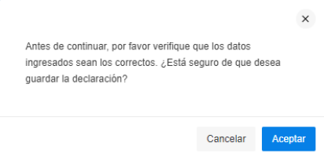

*Imagen 43. Validación de los datos*

A continuación, se procede a autorizar la declaración presionando el botón

*Imagen 44. Autorizar Declaración*

Para Finalizar se muestra el siguiente mensaje confirmando que la declaración fue autorizada satisfactoriamente.

*Imagen 45. Declaración Autoriza*

***NOTA: Para consultar la Declaración Presentada ubicarse en el módulo Consulta General*** ***(Imagen 28 Consulta General)*** ***donde se encuentra el paso a paso de ese proceso****.*